**ИКОНОМИЧЕСКИ УНИВЕРСИТЕТ – ВАРНА КАТЕДРА „ИНФОРМАТИКА“**



Курсова работа

по Сървърно Програмиране

**Разработил: Проверили:** ..............................

Недко Миленов Добромиров /Доц. д-р П. Петров/

Специалност: БИС, /Гл. ас. д-р М. Стоянова/

Курс: 4, група 26, Ф.Н.114738

**ВАРНА, 2021**

Разработка на сървърно приложение за логистична дейност на PHP

Приложението „Logistics System“ е система за съхранение на данни за логистичната дейност на фирмите. Целта му е поддръжка и обработка на данните за служители, клиенти, пратки и превозни средства. Подобни функционалности улесняват работата на служителите в логистичните отдели, като им спестяват време, усилия и средства.

Приложението „Logistics System“ е разработено с програмния език PHP, на средата за разработка Visual Studio Code. Базата от данни е проектирана, с помощта на phpMyAdmin. Информацията се съхранява в SQL файл, от който става възможна обработката, извличането и манипулирането ѝ. Системата позволява въвеждане и записване на данни за служители, клиенти, пратки и превозни средства. Това действие се реализира благодарение на INSERT заявки. Друга функционалност е извеждане на всички данни за определен обект, която е постигната чрез SELECT заявки. Приложението предлага търсене на служители по градове в реално време, благодарение на Ajax. Структурата на сайта е създадена с HTML, а дизайна е изграден с помощта на CSS свойства. Сайтът е качен на хостинг 000webhost, което прави възможен достъпа му от външни потребители.

**Линк към сайта на системата:**

<https://logistics-sys.000webhostapp.com/index.php>

Екрани на приложението и код от разработката

1. Начален екран:

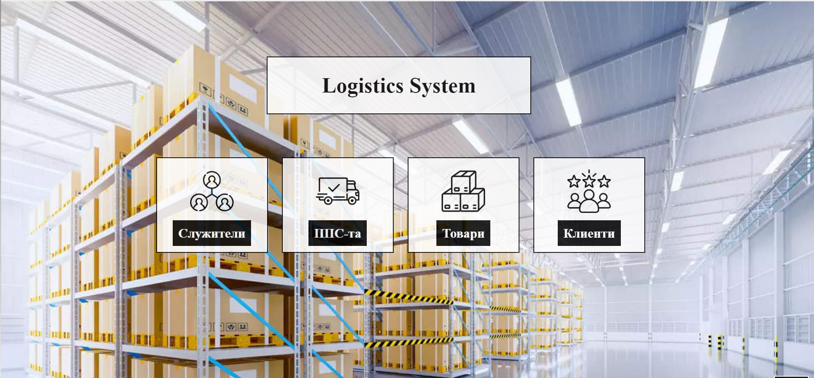

<!DOCTYPE html>

<style>

    td {

        width: 200px;

        text-align: center;

    }

    body {

        margin-left: 80px;

        margin-top: 100px;

        background-image: url("background.jpg");

        background-size: 100%;

        opacity: 0.85;

    }

    a {

        text-decoration: none;

        border: 2px solid white;

        padding: 10px;

        color: white;

        background-color: black;

    }

    a:hover {

        color: black;

        background-color: white;

        border: 2px solid black;

    }

    #logo {

        font-size: 20px;

        color: black;

        background-color: white;

        border: 2px solid black;

        width: 480px;

    }

    #option {

        padding-top: 20px;

        border: 2px solid black;

        background-color: white;

    }

    img{

        width: 80px;

        height: 80px;

    }

    #space{

        height: 75px;

    }

    #width{

        width: 20px;

    }

</style>

<html>

<head>

</head>

<body>

    <table>

        <tr>

            <td></td>

            <td></td>

            <td id="logo">

                <p>

                <h1>Logistics System</h1>

                </p>

            </td>

        </tr>

        <tr id="space"></tr>

    </table>

    <table>

    <tr>

        <td></td>

        <td id="option">

            <img src="https://cdn-icons-png.flaticon.com/512/3281/3281275.png" alt="">

            <p>

            <h2><a href="employees.php"> Служители </a></h2>

            </p>

        </td>

        <td id="width"></td>

        <td id="option">

            <img src="https://cdn-icons-png.flaticon.com/512/411/411763.png" alt="">

            <p>

            <h2><a href="vehicles.php"> ППС-та </a></h2>

            </p>

        </td>

        <td id="width"></td>

        <td id="option">

            <img src="https://cdn-icons-png.flaticon.com/512/3639/3639103.png" alt="">

            <p>

            <h2><a href="cargo.php"> Товари </a></h2>

            </p>

        </td>

        <td id="width"></td>

        <td id="option">

            <img src="https://cdn-icons-png.flaticon.com/512/6012/6012670.png" alt="">

            <p>

            <h2><a href="clients.php"> Клиенти </a></h2>

            </p>

        </td>

    </tr>

    </table>

</body>

</html>

1. Екран „Служители“:



<script src="jquery-3.6.0.min.js"></script>

    <script>

        $(document).ready(function(){

        $("body").fadeIn("slow");

    });

    </script>

* 1. Екран „Добави служител“:



<?php

    include 'db_connection.php';

    if (isset($_POST['submit'])) {

        if ((!empty($_POST['name'])) && (!empty($_POST['city'])) && (!empty($_POST['address'])) && (!empty($_POST['email'])) && (!empty($_POST['egn']))) {

            $name = $_POST['name'];

            $city = $_POST['city'];

            $address = $_POST['address'];

            $email = $_POST['email'];

            $egn = $_POST['egn'];

            $sqlQuery = "INSERT INTO employees (name,city,address,email,egn) VALUES ('$name', '$city', '$address', '$email', '$egn')";

            $result = mysqli_query($link, $sqlQuery) or die(mysqli_error($link));

            if (!$result)

                die("<tr><td colspan='2' id='msg'>Неуспешно добавяне на нов служител: </td></tr>" . mysqli_error($sqlQuery));

            else {

                echo "<tr><td colspan='2' id='msg'>Нов служител беше добавен успешно!</td></tr>";

            }

        } else

            echo "<tr><td colspan='2' id='msg'>Моля, попълнете всички полета!</td></tr>";

    }

    ?>

* 1. Екран „Всички служители“:

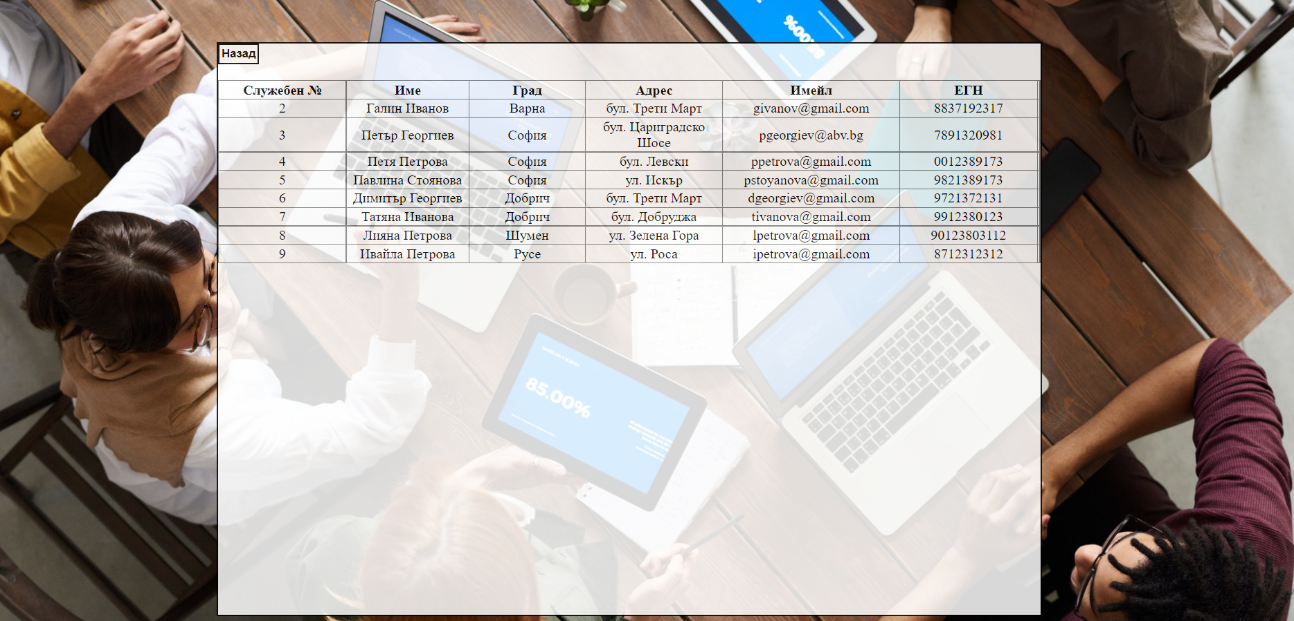

<?php

include 'db_connection.php';

$sqlQuery = 'SELECT * FROM employees';

$result = mysqli_query($link, $sqlQuery) or die(mysqli_error($link));

if ($result) {

    $b = "style='border:1px solid  gray; border-collapse:collapse; text-align:center'";

    echo "<table $b><tr $b><th $b>Служебен №</th><th $b>Име</th><th $b>Град</th><th $b>Адрес</th><th $b>Имейл</th><th $b>ЕГН</th><th $b></th></tr>";

    while ($row = mysqli_fetch_array($result)) {

        echo "<tr $b>";

        echo "<td $b>" . $row['employee_id'] . "</td>";

        echo "<td $b>" . $row['name'] . "</td>";

        echo "<td $b>" . $row['city'] . "</td>";

        echo "<td $b>" . $row['address'] . "</td>";

        echo "<td $b>" . $row['email'] . "</td>";

        echo "<td $b>" . $row['egn'] . "</td>";

        echo "</tr>";

    }

    echo "</table>";

}

* 1. Екран „Справка по градове“:

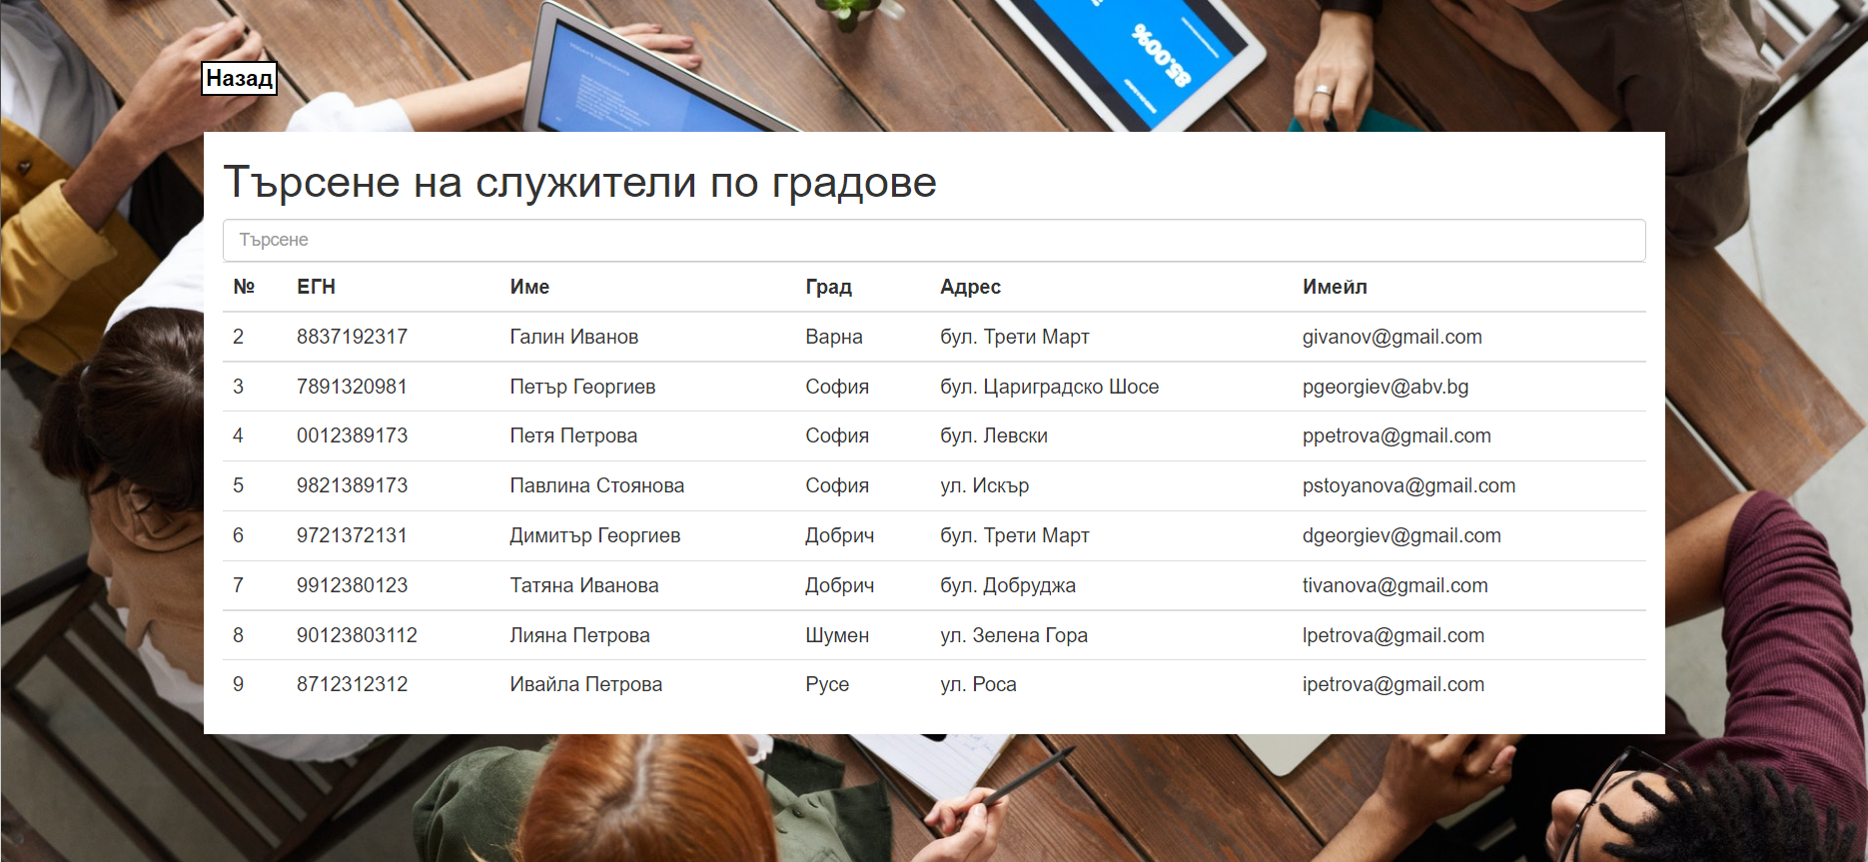

    <script>

    $(document).ready(function(){

        load_data();

        function load_data(query)

        {

            $.ajax({

            url:"searchresult.php",

            method:"POST",

            data:{query:query},

            success:function(data)

            {

                $('#result').html(data);

            }

            });

        }

        $('#search').keyup(function(){

        var search = $(this).val();

        if(search != '')

        {

            load_data(search);

        }

        else

        {

            load_data();

        }

        });

    });

    </script>

* SQL заявката, реализирана с Ajax:

<?php

require ('db_connection.php');

$return = '';

if(isset($_POST["query"]))

{

    $search = mysqli_real_escape_string($link, $_POST["query"]);

    $query = "SELECT * FROM employees

    WHERE city  LIKE '%".$search."%'

    ";}

else

{

    $query = "SELECT * FROM employees";

}

$result = mysqli_query($link, $query);

if(mysqli_num_rows($result) > 0)

{

    $return .='

    <div class="table-responsive">

    <table class="table table bordered">

    <tr>

        <th>№</th>

        <th>ЕГН</th>

        <th>Име</th>

        <th>Град</th>

        <th>Адрес</th>

        <th>Имейл</th>

    </tr>';

    while($row1 = mysqli_fetch_array($result))

    {

        $return .= '

        <tr>

        <td>'.$row1["employee_id"].'</td>

        <td>'.$row1["egn"].'</td>

        <td>'.$row1["name"].'</td>

        <td>'.$row1["city"].'</td>

        <td>'.$row1["address"].'</td>

        <td>'.$row1["email"].'</td>

        </tr>';

    }

    echo $return;

    }

else

{

    echo '<td>Няма записи за служители от този град.</td>';

}

?>

1. Екран „ППС-та“:

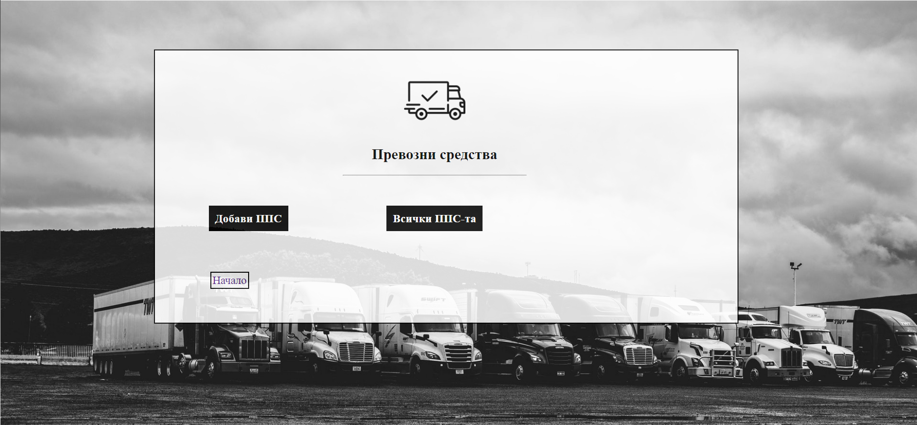

<script src="jquery-3.6.0.min.js"></script>

    <script>

        $(document).ready(function(){

        $("body").fadeIn("slow");

    });

    </script>

* 1. Екран „Добави ППС“:

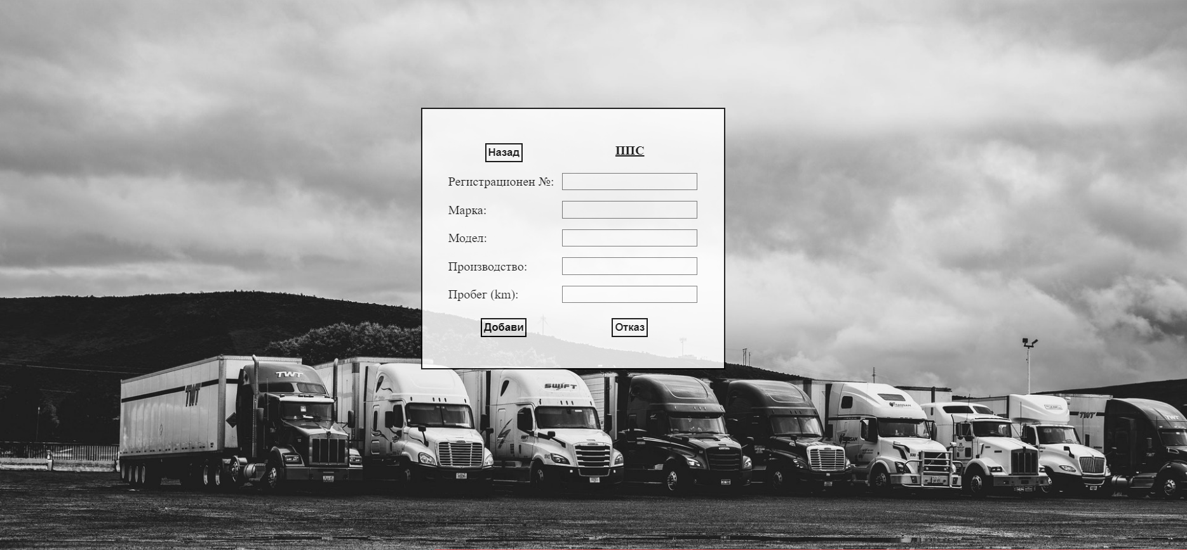

    <?php

    include 'db_connection.php';

    if (isset($_POST['submit'])) {

        if ((!empty($_POST['reg'])) && (!empty($_POST['brand'])) && (!empty($_POST['model'])) && (!empty($_POST['prod'])) && (!empty($_POST['mileage']))) {

            $reg = $_POST['reg'];

            $brand = $_POST['brand'];

            $model = $_POST['model'];

            $prod = $_POST['prod'];

            $mileage = $_POST['mileage'];

            $sqlQuery = "INSERT INTO vehicles (reg,brand,model,prod,mileage) VALUES ('$reg', '$brand', '$model', '$prod', '$mileage')";

            $result = mysqli_query($link, $sqlQuery) or die(mysqli_error($link));

            if (!$result)

                die("<tr><td colspan='2' id='msg'>Неуспешно добавяне на ново ППС: </td></tr>" . mysqli_error($sqlQuery));

            else {

                echo "<tr><td colspan='2' id='msg'>Ново ППС беше добавено успешно!</td></tr>";

            }

        } else

            echo "<tr><td colspan='2' id='msg'>Моля, попълнете всички полета!</td></tr>";

    }

    ?>

* 1. Екран „Всички ППС-та“:

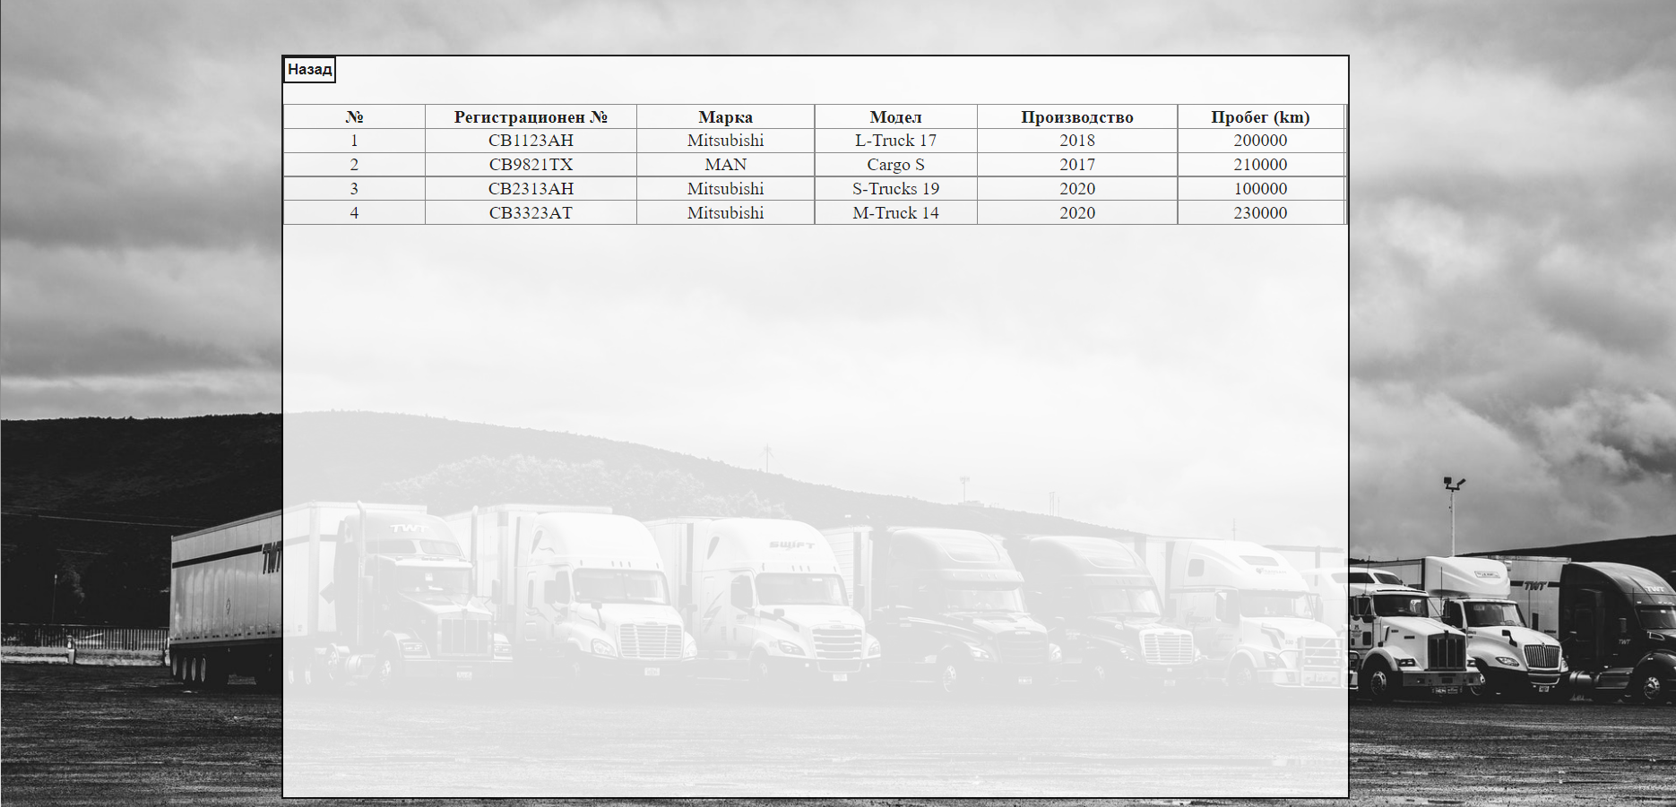

<?php

include 'db_connection.php';

$sqlQuery = 'SELECT * FROM vehicles';

$result = mysqli_query($link, $sqlQuery) or die(mysqli_error($link));

if ($result) {

    $b = "style='border:1px solid  gray; border-collapse:collapse; text-align:center'";

    echo "<table $b><tr $b><th $b>№</th><th $b>Регистрационен №</th><th $b>Марка</th><th $b>Модел</th><th $b>Производство</th><th $b>Пробег (km)</th><th $b></th></tr>";

    while ($row = mysqli_fetch_array($result)) {

        echo "<tr $b>";

        echo "<td $b>" . $row['vehicle_id'] . "</td>";

        echo "<td $b>" . $row['reg'] . "</td>";

        echo "<td $b>" . $row['brand'] . "</td>";

        echo "<td $b>" . $row['model'] . "</td>";

        echo "<td $b>" . $row['prod'] . "</td>";

        echo "<td $b>" . $row['mileage'] . "</td>";

        echo "</tr>";

    }

    echo "</table>";

}

1. Екран „Товари“:

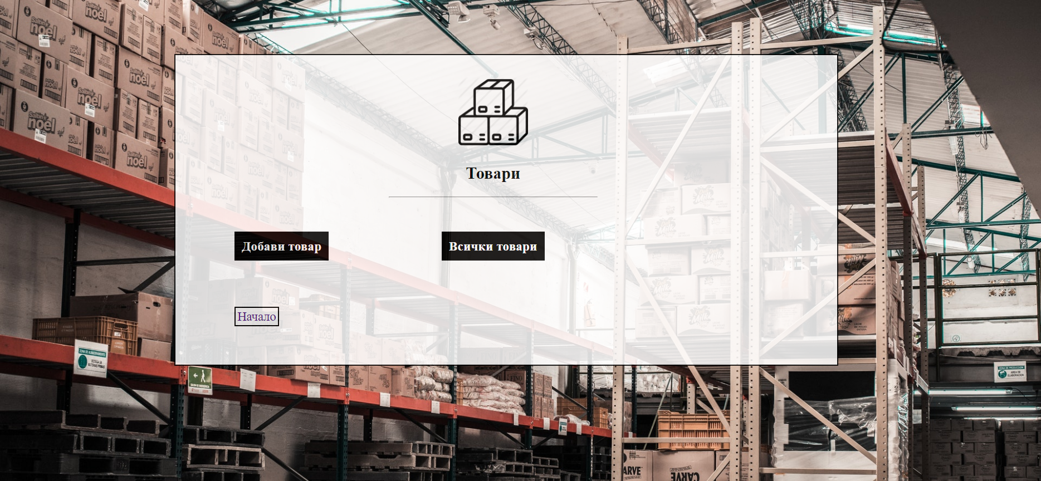

<script src="jquery-3.6.0.min.js"></script>

    <script>

        $(document).ready(function(){

        $("body").fadeIn("slow");

    });

    </script>

* 1. Екран „Добави товар“:



    <?php

    include 'db_connection.php';

    if (isset($_POST['submit'])) {

        if ((!empty($_POST['name'])) && (!empty($_POST['weight'])) && (!empty($_POST['volume']))  && (!empty($_POST['qty']))) {

            $name = $_POST['name'];

            $weight = $_POST['weight'];

            $volume = $_POST['volume'];

            $qty = $_POST['qty'];

            $sqlQuery = "INSERT INTO cargo (name,weight,volume,qty) VALUES ('$name', '$weight', '$volume', '$qty')";

            $result = mysqli_query($link, $sqlQuery) or die(mysqli_error($link));

            if (!$result)

                die("<tr><td colspan='2' id='msg'>Неуспешно добавяне на нов товар: </td></tr>" . mysqli_error($sqlQuery));

            else {

                echo "<tr><td colspan='2 id='msg''>Нов товар беше добавен успешно!</td></tr>";

            }

        } else

            echo "<tr><td colspan='2' id='msg'>Моля, попълнете всички полета!</td></tr>";

    }

    ?>

* 1. Екран „Всички товари“:

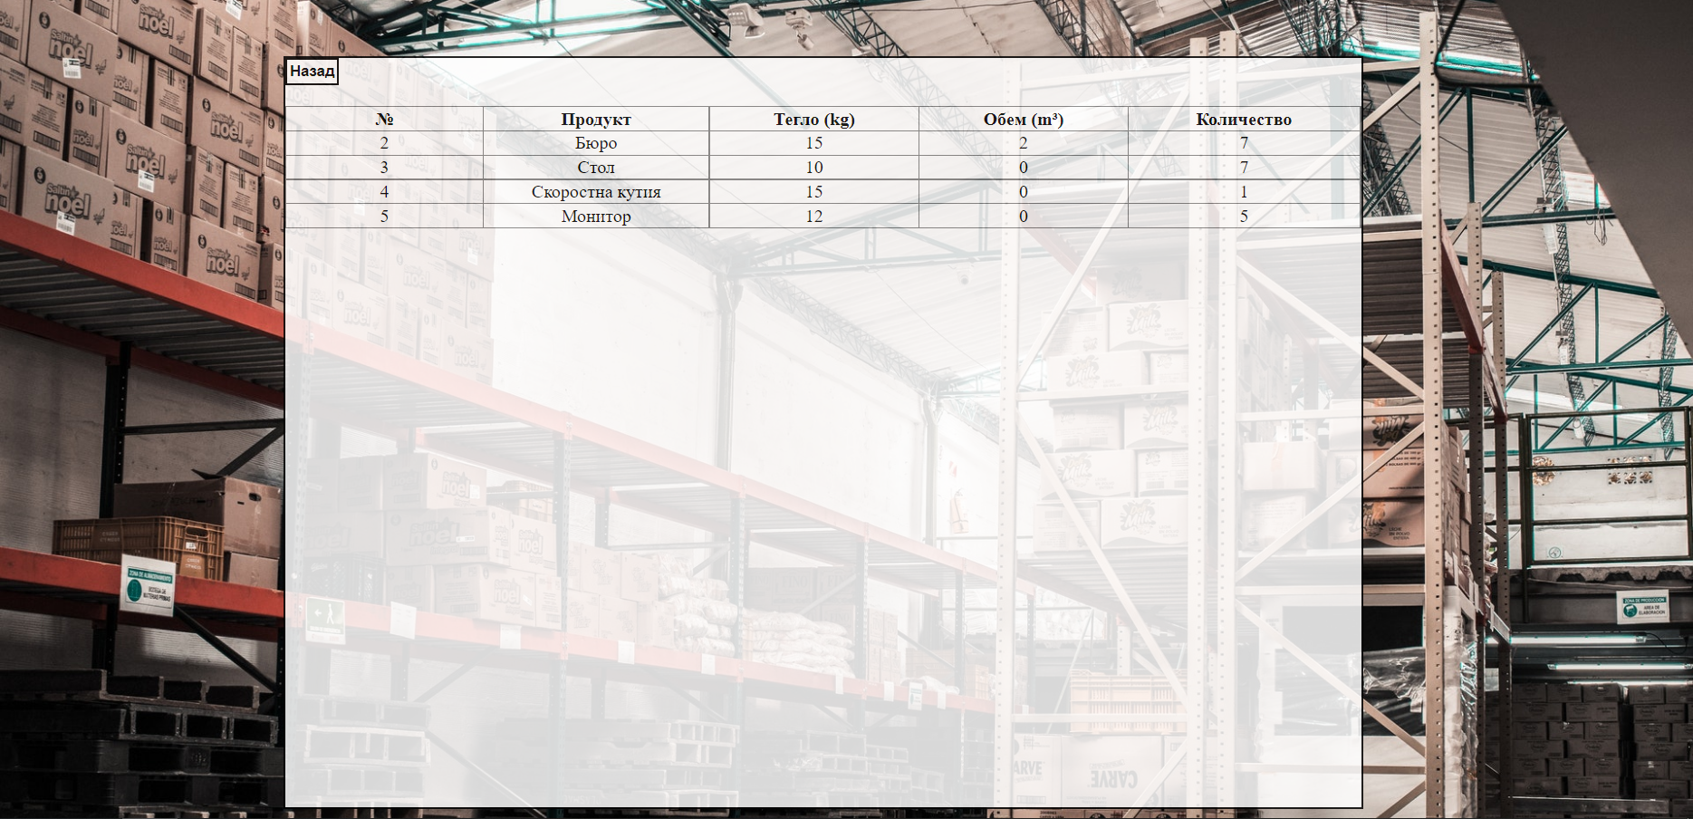

<?php

include 'db_connection.php';

$sqlQuery = 'SELECT * FROM cargo';

$result = mysqli_query($link, $sqlQuery) or die(mysqli_error($link));

if ($result) {

    $b = "style='border:1px solid  gray; border-collapse:collapse; text-align:center'";

    echo "<table $b><tr $b><th $b>№</th><th $b>Продукт</th><th $b>Тегло (kg)</th><th $b>Обем (m³)</th><th $b>Количество</th></tr>";

    while ($row = mysqli_fetch_array($result)) {

        echo "<tr $b>";

        echo "<td $b>" . $row['cargo_id'] . "</td>";

        echo "<td $b>" . $row['name'] . "</td>";

        echo "<td $b>" . $row['weight'] . "</td>";

        echo "<td $b>" . $row['volume'] . "</td>";

        echo "<td $b>" . $row['qty'] . "</td>";

        echo "</tr>";

    }

    echo "</table>";

}

1. Екран „Клиенти“:



<script src="jquery-3.6.0.min.js"></script>

    <script>

        $(document).ready(function(){

        $("body").fadeIn("slow");

    });

    </script>

* 1. Екран „Добави клиент“:



    <?php

    include 'db_connection.php';

    if (isset($_POST['submit'])) {

        if ((!empty($_POST['company'])) && (!empty($_POST['industry'])) && (!empty($_POST['orders'])) && (!empty($_POST['m_name'])) && (!empty($_POST['m_email'])) && (!empty($_POST['m_tel']))) {

            $company = $_POST['company'];

            $industry = $_POST['industry'];

            $orders = $_POST['orders'];

            $m_name = $_POST['m_name'];

            $m_email = $_POST['m_email'];

            $m_tel = $_POST['m_tel'];

            $sqlQuery = "INSERT INTO clients (company,industry,orders,m_name,m_email,m_tel) VALUES ('$company', '$industry', '$orders', '$m_name', '$m_email', '$m_tel')";

            $result = mysqli_query($link, $sqlQuery) or die(mysqli_error($link));

            if (!$result)

                die("<tr><td colspan='2' id='msg'>Неуспешно добавяне на нов клиент: " . mysqli_error($sqlQuery))."</td></tr>";

            else {

                echo "<tr><td colspan='2' id='msg'>Нов клиент беше добавен успешно!</td></tr>";

            }

        } else

            echo "<tr><td colspan='2' id='msg'>Моля, попълнете всички полета!</td><tr>";

    }

?>

* 1. Екран „Всички клиенти“:

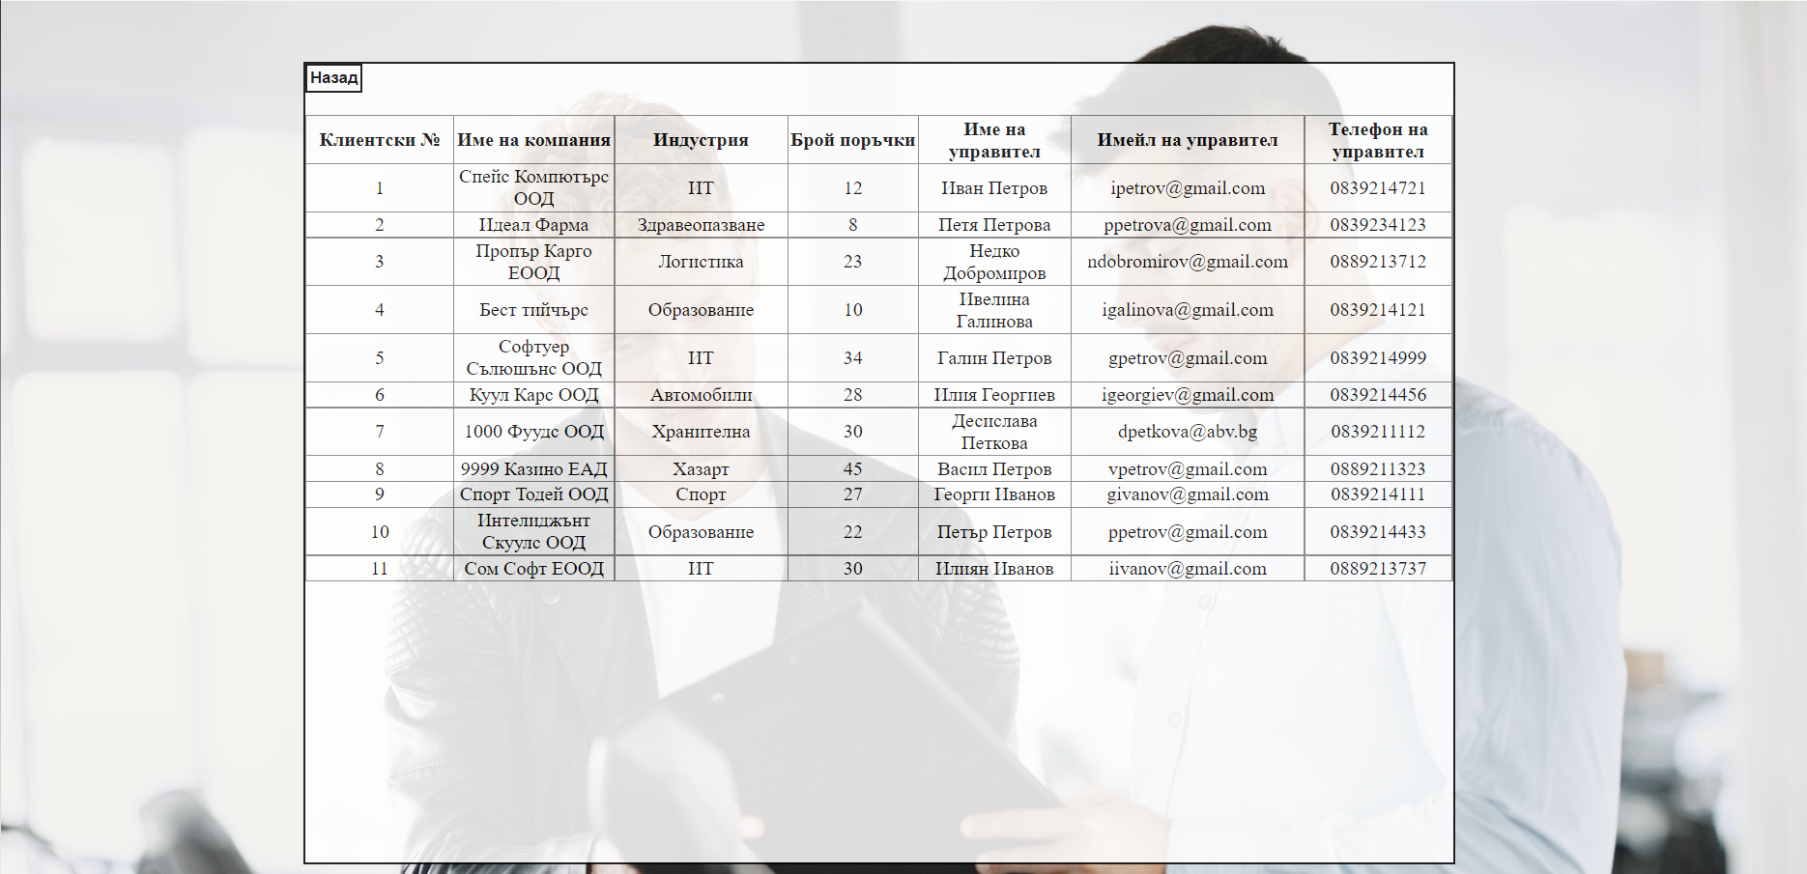

<?php

    include 'db_connection.php';

    $sqlQuery = 'SELECT * FROM clients';

    $result = mysqli_query($link, $sqlQuery) or die(mysqli_error($link));

    if ($result) {

        $b="style='border:1px solid  gray; border-collapse:collapse; text-align:center'";

        echo "<table $b><tr $b><th $b>Клиентски №</th><th $b>Име на компания</th><th $b>Индустрия</th><th $b>Брой поръчки</th><th $b>Име на управител</th><th $b>Имейл на управител</th><th $b>Телефон на управител</th></tr>";

        while ($row = mysqli_fetch_array($result)) {

            echo "<tr $b>";

            echo "<td $b>".$row['client_id']."</td>";

            echo "<td $b>".$row['company']."</td>";

            echo "<td $b>".$row['industry']."</td>";

            echo "<td $b>".$row['orders']."</td>";

            echo "<td $b>".$row['m_name']."</td>";

            echo "<td $b>".$row['m_email']."</td>";

            echo "<td $b>".$row['m_tel']."</td>";

            echo "</tr>";

        }

        echo "</table>";

    }

* 1. Екран „Справка по индустрии“:



<?php

    include 'db_connection.php';

    if (isset($_POST['submit'])){

        if ((!empty($_POST['industry']))){

            $industry=$_POST['industry'];

            $sqlQuery= "SELECT * FROM clients WHERE industry="."'".$industry."'";

            $result = mysqli_query($link, $sqlQuery) or die(mysqli_error($link));

            if (!$result)

                die("Неуспешно изпълнение на заявката: " . mysqli_error($sqlQuery));

            else{

                if (mysqli_num_rows($result)==0){

                    echo "Индустрия: ".$industry;

                    echo "<hr/>";

                    echo "Няма клиенти от тази индустрия.";

                }

                else{

                    echo "Индустрия: ".$industry;

                    while ($row = mysqli_fetch_array($result)) {

                    echo "<hr/>";

                    echo "Клиентски №: " . $row['client_id'] . "<br/>";

                    echo "Име на компания: " . $row['company'] . "<br/>";

                    echo "Индустрия: " . $row['industry'] . "<br/>";

                    echo "Брой поръчки: " . $row['orders'] . "<br/>";

                    echo "Име на управител: " . $row['m_name'] . "<br/>";

                    echo "Имейл на управител: " . $row['m_email'] . "<br/><br/>";

                    echo "Телефон на управител: " . $row['m_tel'] . "<br/><br/>";

                    }

                }

            }

        } else

            echo 'Моля, изберете индустрия!';

    }

?>